**МИНИСТЕРСТВО ГРАЖДАНСКОЙ ОБОРОНЫ И ЧРЕЗВЫЧАЙНЫХ СИТУАЦИЙ КРАСНОДАРСКОГО КРАЯ**

****

**Рекомендации для организации работы аттракционов в 2020 году**

Настоящие рекомендации для организации работы аттракционов на в 2020 году разработаны в соответствии с Техническим регламентом Евразийского экономического союза «О безопасности аттракционов» (ТР ЕАЭС 038/2016), постановлением Правительства Российской Федерации от 30 декабря 2019 г. № 1939 «Об утверждении Правил государственной регистрации аттракционов» и Правилами обеспечения безопасности посетителей и обслуживающего персонала аттракционов в Краснодарском крае, утвержденные постановлением главы администрации (губернатора) Краснодарского края от 23 августа 2010 года № 721, в целях предупреждения аварий и несчастных случаев при пользовании аттракционами, эксплуатируемыми на территории Краснодарского края.

**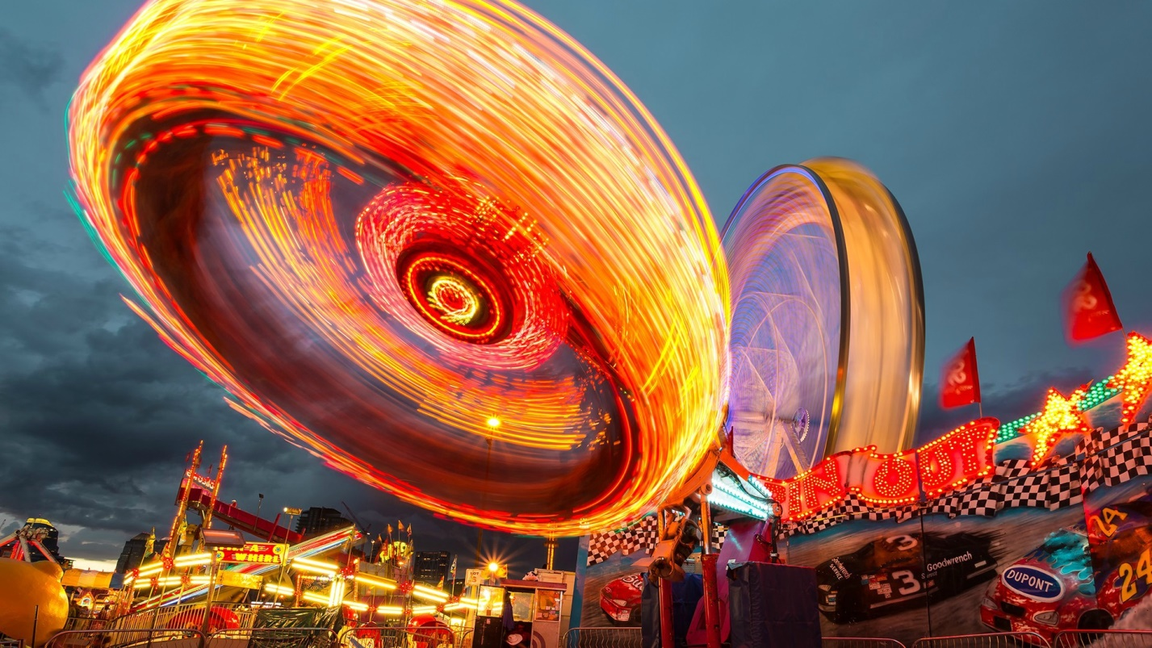**

Эксплуатант перед размещением аттракциона обязан убедиться, что площадка достаточно плоская, ровная и устойчивая для безопасного монтажа (сборки, установки) и соответствуют требованиям инструкции по монтажу (сборке, установке). Во время монтажа необходимо предусмотреть соблюдение контуров безопасности как для пассажиров, посетителей и обслуживающего персонала.

|  |  |
| --- | --- |
| N:\!Общая\Горбань\Новая папка\IMG_5600.JPG | После монтажа (сборки, установки) аттракциона грунт необходимо регулярно проверять, чтобы убедиться в отсутствии ухудшения несущей способности, особенно при неблагоприятных погодных условиях. Площадка под аттракцион должна оборудоваться дренажом в случае риска воздействия на аттракцион грунтовых вод. |

На подъездных путях должно быть предусмотрено достаточное расстояние между аттракционами и вспомогательными устройствами аттракционов и над ними, чтобы обеспечить доступ для транспортных средств аварийных служб, а также доступ к стационарным пожарным гидрантам (в том числе во время эвакуации посетителей).

Перед вводом в эксплуатацию аттракцион должен пройти техническое освидетельствование и получить положительное заключение о его работоспособности. При вторичном вводе аттракциона в эксплуатацию, в том числе после модификации (капитального ремонта), приостановления эксплуатации по причине аварии, приостановления эксплуатации по причине истечения назначенного срока службы аттракциона, должно быть проведено повторное освидетельствование.

При эксплуатации аттракционов эксплуатант обязан:

- на протяжении всего периода работы иметь эксплуатационные документы (в зависимости от объема установленного заводом-изготовителем это могут быть: паспорт, формуляр, руководство по эксплуатации, инструкции по монтажу и иные документы);

- выполнять требования эксплуатационных документов, вести соответствующие журналы;

- разместить перед входом на аттракцион правила пользования аттракционом для посетителей, а также правила обслуживания пассажиров-инвалидов, если биомеханические воздействия аттракциона для них допустимы;

- разместить перед входом на аттракцион информацию об ограничениях пользования аттракционом по состоянию здоровья, возрасту, росту и весу;

- иметь средства для измерения роста и веса пассажиров (если это предусмотрено эксплуатационными документами);

- разместить перед входом на каждый эксплуатируемый аттракцион информационную табличку, содержащую сведения о дате последней ежегодной проверки с указанием организации, которая провела проверку, и о дате ближайшей ежегодной проверки;

|  |  |
| --- | --- |
| - иметь медицинские аптечки и средства пожаротушения;  - разместить на рабочем месте обслуживающего персонала основные правила по обслуживанию аттракциона; | N:\!Общая\Горбань\Новая папка\IMG_5671.JPG |

- проводить проверки ежедневные аттракциона с записями в журнале о ежедневных допусках аттракциона к эксплуатации;

- разместить на рабочем месте обслуживающего персонала таблички с требованиями к персоналу по порядку проверок ежедневных в отношении критичных компонентов и критичных параметров;

- установить на площадке аттракционов приборы для измерения силы ветра и температуры окружающего воздуха (если это предусмотрено эксплуатационными документами);

- исключить свободный доступ посетителей в опасные зоны (зоны движения пассажирских модулей, механизмов, шкафы с электрооборудованием, платформы и лестницы для обслуживающего персонала) во время работы аттракциона и вне его работы и организовать безопасные рабочие места персонала.

Аттракционы, изготовленные после 1 сентября 2016 года обязаны пройти процедуру соответствия безопасности осуществляется в форме обязательной сертификации или декларирования соответствия. Сертификат/декларация должен быть выдан органом по сертификации, включенным в Единый реестр органов по сертификации и испытательных лабораторий (центров) Таможенного союза, имеющий соответствующую область аккредитации.

|  |  |
| --- | --- |
| N:\!Общая\Горбань\Новая папка\сертификат.jpg | N:\!Общая\Горбань\Новая папка\декларация.jpg |

Техническое обслуживание и ремонт аттракционов проводятся в соответствии с эксплуатационными документами.

|  |  |
| --- | --- |
| N:\!Общая\Горбань\Новая папка\1.jpg | эксплуатантом должна быть приостановлена. Возобновление его использования не допускается без проведения оценки остаточного ресурса. |

Если назначенный срок службы основной несущей конструкции и незаменяемых частей аттракциона истек, то эксплуатация аттракциона

До ввода в эксплуатацию аттракцион должен быть зарегистрирован!

В соответствии со статьей 2.16 Закона Краснодарского края от 23.07.2003 № 608-КЗ «Об административных правонарушениях» эксплуатация аттракционной техники, не зарегистрированной в установленном порядке, -

влечет наложение административного штрафа на граждан в размере четырех тысяч рублей, на должностных лиц - пяти тысяч рублей, на юридических лиц - тридцати тысяч рублей.

Действия, совершенные повторно, -

влекут наложение административного штрафа на граждан в размере пяти тысяч рублей, на должностных лиц - десяти тысяч рублей, на юридических лиц - ста тысяч рублей.

Эксплуатант также обязан учитывать и иные требования предъявляемые законодательством в части осуществления предпринимательской деятельности и согласовывать место размещения аттракциона на территории муниципальных образований (если это предусмотрено законодательством данного муниципального образования).

Управление государственного надзора за техническим состоянием и безопасной эксплуатацией аттракционной техники.

Юридический адрес: 350014, г. Краснодар, ул. Красная, д.35

Адрес местонахождения: г. Краснодар, ул. Красная, д. 180,  2 этаж

Телефон: (861) 991-48-75; (861) 991-48-77

e-mail: [karusel@mrbkk.ru](mailto:karusel@mrbkk.ru)